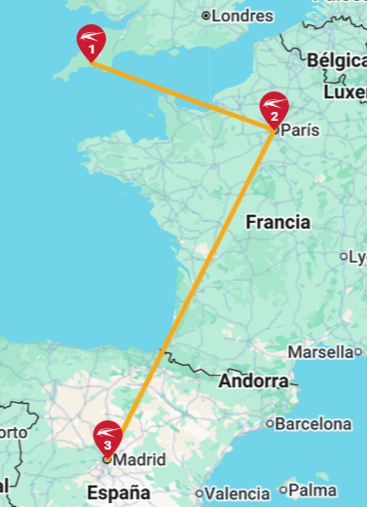
Europa sin fronteras
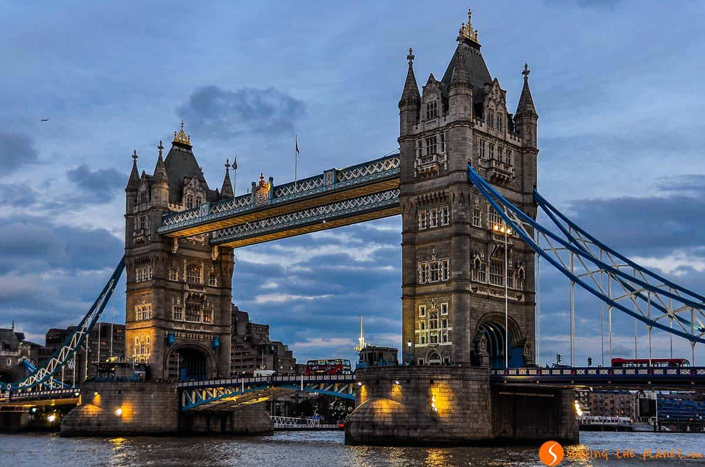
Vigencia:
1 Noviembre 2025 – 7 Marzo 2026

Salida: Sábado

Sitios a visitar
- Londres
- Paris
- Madrid

Día 1º (Sábado) AMERICA-LONDRES
Salida en vuelo intercontinental hacia Londres. Noche a bordo.
Día 2º (Domingo) LONDRES
Llegada al aeropuerto internacional de Londres (Heathrow, Gatwick, Luton…). Asistencia y traslado al hotel. Alojamiento y resto del día libre.
Día 3º (Lunes) LONDRES
Alojamiento y desayuno. Por la mañana visita panorámica de esta ciudad cosmopolita para conocer los lugares de mayor interés como las Casas del Parlamento y el Big-Ben, Abadía de Westminster, Plaza de Trafalgar, Picadilly Circus, Palacio de Buckingham con el cambio de la Guardia Real si el tiempo lo permite. Resto del día libre. Les recomendamos efectuar una excursión opcional para conocer el Castillo de Windsor, considerado como la mayor fortaleza habitada del mundo y foco histórico de Inglaterra, situado a 50 kms de la capital. Regresando a la ciudad visitar su parte más antigua, destruida en el incendio de 1666, para conocer la City de Londres, centro financiero mundial, Catedral de San Pablo, el famoso Puente de la Torre, y la fortaleza más antigua de Inglaterra: la Torre de Londres.
Día 4º (Martes) LONDRES
Alojamiento y desayuno. Día libre para actividades personales, para seguir conociendo una de las capitales más animadas del mundo, realizar compras en sus afamados comercios o visitar algunos de sus museos.
Día 5º (Miércoles) LONDRES-DOVER-CALAIS-PARIS
Desayuno y salida hacia Dover para abordar el ferry y cruzar el Canal de la Mancha hacia Calais, ya en territorio francés continuaremos en nuestro autobús hacia Paris. Alojamiento. Posibilidad de realizar opcionalmente una visita de "París iluminado" y un crucero por el Sena.
Día 6º (Jueves) PARIS
Alojamiento y desayuno. Por la mañana visita panorámica de la Ciudad Luz para conocer sus lugares más emblemáticos como la Place de la Concorde, Arco del Triunfo, Campos Elíseos, Isla de la Ciudad con la imponente Iglesia de Notre Dame, Palacio Nacional de los Inválidos donde se encuentra la tumba de Napoleón, con breve parada en los Campos de Marte para fotografiar la Torre Eiffel. Por la tarde, recomendamos realizar nuestra excursión opcional, visitando el barrio de Montmartre o barrio Latino.
Día 7º (Viernes) PARIS
Alojamiento y desayuno. Día libre para actividades personales. Por la mañana recomendamos realizar una excursión opcional al magnífico Palacio de Versalles, declarado Patrimonio de la Humanidad, para conocer su imponente arquitectura y sus bellos jardines. Asimismo, podrá continuar descubriendo otros rincones con encanto de esta ciudad cosmopolita. (En caso de no poder realizar las excursiones opcionales mencionadas, se ofrecerán otras alternativas durante el curso del tour).
Día 8º (Sábado) PARIS
Alojamiento y desayuno. Día libre para seguir disfrutando de esta ciudad, visitar museos, pasear por sus calles, conocer el Barrio Latino, o ir de compras.
Día 9º (Domingo) PARIS-MADRID (avión)
Desayuno. Traslado al aeropuerto para tomar el avión con destino Madrid (boleto aéreo no incluido). Llegada y traslado al hotel. Alojamiento. Resto del tiempo libre.
Día 10º (Lunes) MADRID
Alojamiento y desayuno. Por la mañana, visita panorámica de la ciudad con amplio recorrido a través de sus más importantes avenidas, plazas y edificios. Resto del día libre para compras o actividades personales.
Día 11º (Martes) MADRID
Alojamiento y desayuno. Día libre a disposición para seguir visitando la ciudad y sus monumentos, ir al teatro, degustar las deliciosas tapas, pasear por el casco antiguo...
Día 12º (Miércoles) MADRID
Desayuno y fin de los servicios

Categoría | Hotel | Pais | Ciudad
Única | ROYAL NATIONAL | INGLATERRA | LONDRES
Única | IBIS PARIS PORTE D´ITALIE, HOTEL | FRANCIA | PARIS
Única | MADRID CENTRO MANAGED BY MELIA, HOTEL | ESPAÑA | MADRID

Costo desde por persona base doble.
$1,719.00 usd

Incluye
- Traslados
- Autocar de lujo con WI-FI, gratuito.
- Visita con guía local en Londres, París y Madrid.
- Guía acompañante.
- Desayuno buffet diario.
- Seguro turístico.
- Neceser de viaje con amenities.
- Tasa Municipal en París y Lisboa.

No incluye
- Cualquier cosa que no esté especificada correctamente en los "Servicios incluidos"

